最優秀 LOM 個人能力開発プログラム
Best Local Personal Skill Development Program
LOM名 |  | 申請担当者名
大阪 |  | 川畑 太介
基本情報 |  | Basic Information
事業名 |  | Name
整肢学院児童レクリエーション事業 |  | Seishigakuin Child Recreation Program
目的 |  | Purpose
Ｇ２０やラグビーワールドカップの開催、世界万国博覧会の誘致など、大阪から世界にメッセージを発信する機会を迎えています。  ただその一方で、長時間の残業による過労死や、物質的豊かさの裏返しとなる大量の廃棄物問題など、個々の営利を追求しすぎたことによる弊害が顕在化し、社会問題となっています。  これらの問題を解決していくために、自身の身の回りに起きている問題に目を向け、身近な人のために問題を解決していく、社会問題解決型のリーダーを育成していく必要がります。 |  | Now that G20, Rugby World Cup, and World Expo will be held in Osaka, we have opportunities to send a message to the world.  On the other hand, due to pursuing individual profits too much, Osaka has social issues such as:  1. Overwork death due to long hours of overtime work.  2. A large amount of waste that reflects the material richness.  To resolve these issues, we need to foster leaders who can:  1. Turn to problems that occur around us.  2. Solve the problems for people around us.  3. Resolve the social issues.
開始日※日付で記載 |  | Start date
2018/05/19 |  | JCIウェブフォームは、カレンダーから選択方式なので記載不要
終了日※日付で記載 |  | End date
2018/05/19 |  | JCIウェブフォームは、カレンダーから選択方式なので記載不要
事業対象者 |  | Target
・一般社団法人大阪青年会議所 会員開発特別委員会 全メンバー |  | All members of JCI Osaka Membership Development Committee
SDGsの該当項目  該当項目を１つのみ選択 |  | Sd goal
3：すべての人に健康と福祉を |  | Goal 3: Good health and well-being.
発展段階  Active Citizen Framework「展開」の項目での３項目の発展段階から選択 ①健康な身体と精神 ②教育と経済力強化 ③平和・繁栄・持続可能性 |  | Development stage  “Health and Wellness”・“Education and Economic Empowerment”・“Peace, Prosperity, and Sustainability”から選択
健康な身体と精神 |  | “Health and Wellness”
概要 |  | Overview
開催日 ： 2018年５月19日  開催場所： 大阪整肢学院（医療型障害児入所施設）  参加者 ： 大阪青年会議所会員開発特別委員会メンバー、  整肢学院児童(肢体に障害をもつ3歳～18歳の児童)  本事業は大阪青年会議所へ仮入会したメンバーが自分たちで事業構築し、実施する初めての事業です。  ２０１８年で第６２回となる継続事業で、身体的ハンデを持って生まれ、施設の中での生活を余儀なくされているハンデキャップをもつ児童に対し、音楽やダンス、手作りのゲームや遠足の開催等、普段できない体験をプレゼントすることで、仲間と共に身の回りに起きている問題を解決していく、社会問題解決型のリーダーを育成します。  本事業開催まで、メンバーは下記のスケジュールにて効果的で安全に事業が行えるか、メンバー間のフレンドリーシップを構築しながら議論を行い、事業内容を構築しました。  第１回目 ０４月１１日(水)１９：３０～  ・議長及び組織の決定  ・青年会議所の事業構築と会議資料作成について  第２回目 ０４月１６日(月)１９：３０～  ・万博公園事業開催の肉的と内容、安全対策について  第３回目 ０４月２３日(月)１９：３０～  ・チームごとの児童向けゲームプレゼン  第４回目 ０４月２７日(金)１９：３０～  ・チームごとの児童向けゲームの決定  第５回目 ０５月０１日(火)１９：３０～  ・運営資料の作成と予算の確定  第６回目 ０５月０７日(月)１９：３０～  ・詳細資料提出と事業内容の確定  事業当日 ０５月１９日  ０７時５０分～１６時３０分：整肢学院事業  １８時００分～２０時００分：検証会 |  | Date: May 19, 2018  Venue: Osaka Seishigakuin (Medical facility for disabled children)  Participant: JCI Osaka Membership Development Committee members and children at Seishigakuin (disabled children from 3 to 18 years old)  This program is the first program that members who have tentatively joined JCI Osaka build and implement their own program.  It is the 62nd ongoing program in 2018 for those who are born with physical handicaps and are forced to live in a facility.  This program fosters leaders who can resolve the social issues around us by doing the followings for the disabled children:  1. Performing music and dance.  2. Holding handmade games and excursions.  3. Presenting priceless experiences.  Until the program was held, we JCI Osaka members:  1. Had discussions on whether we could hold the program effectively and safely.  2. Built friendships among members through the discussions.  3. Created the content of the program.  The schedule was as follows:  The 1st meeting on Wednesday, April 11th.  ・Decide the chairman and positions.  ・Create JCI Osaka's program and make meeting document.  The 2nd meeting on Monday, April 16th.  ・Discuss the purpose, contents, and safety measures of the Expo park program.  The 3rd meeting on Monday, April 23rd.  ・Make each team’s presentation on a game for children.  The 4th meeting on Friday, April 27th.  ・Make each team's decision on a game for children.  The 5th meeting on Tuesday, May 1st.  ・Prepare management materials and determine the budget.  The 6th meeting on Monday, May 7th.  ・Submit detailed document and decide the program content.  The program day on May 19th.  07:50-16:30: Seishigakuin program  18:00-20:00: Verification meeting
- 目的・財務計画・実施 |  |  | Objectives, Planning, Finance and Execution
このプログラムの目的を記述してください。 |  |  | What were the objectives of this program? ※200単語まで
本事業は大阪青年会議所へ仮入会したメンバーが、入会から事業実施の２か月間に事業構築し、実行する初めての事業です。  このプログラムでは、JCIの存在意義と事業の構築、展開の仕方を学び、active citizenを生み出し、持続可能な社会を実現する事業を実行し、検証します。  具体的には、身体的ハンデを持って生まれ、施設の中で生活をしているハンデキャップをもつ児童に対し、音楽やダンス、手作りのゲームや遠足の開催等、普段できない体験を手作りで企画・実施することで、仲間と共に身の回りに起きている問題を解決していく、社会問題解決型のリーダーを育成します。  また検証会を実施することで、メンバー全員がリーダーの体験や想いを共有し、新入会メンバー全員を社会問題解決型リーダーへと育成します。 |  |  | This program is the first program that tentative JCI Osaka members will build and implement a program in two months.  In this program, they:  1. Realize the significance of JCI.  2. Learn how to build and develop a program.  3. Create active citizens.  4. Implement the program that can realize a sustainable community.  5. Verify the program.  Specifically, this program is for those who are born with physical handicaps and are forced to live in a facility.  This program fosters leaders who can resolve the social issues around us by doing the followings for the disabled children:  1. Performing music and dance.  2. Holding handmade games and excursions.  3. Presenting priceless experiences.  In addition, by holding a verification meeting, all members share the experience and feelings as a leader, and train all newly joined members as a leader who can resolve social issues.
このプログラムが、どのようにJCI行動計画に準じているかを記述してください JCI Plan of Actionを参照して、インパクトImpact（影響力）・モチベートMotivate（意欲）・インベストInvest（投資）・コラボレートCollaborate（協働）・コネクトConnect（つながり）についてそれぞれ記載してください |  |  | How does this program align to the JCI Plan of Action? ※200単語まで
インパクトImpact（影響力）  タイトなスケジュールと少ない予算という一人では達成できない事業にトライすることで、仲間を巻き込むpositive changeしたリーダーを育成しました。  そして児童のハンデキャップを想定した中で喜んでもらえるゲームや遠足を考案し、当日は自分たちが児童をサポートしながら事業を開催することで、児童が容易に体験できない経験をしていただくことができました。  これによってSDGｓGOAL３「全ての人に健康と福祉を」を推進しました。  モチベートMotivate（意欲）  タイトなスケジュールと少ない予算という一人では達成できない事業にトライすることで、仲間を巻き込むpositive changeしたリーダーを育成しました。  またハンデャップをもつ児童に対して、そのハンデキャップを想定した中で喜んでもらえるゲームや遠足を考案し、当日は自分たちが児童をサポートしながら事業を開催することで、社会問題を認識し、自ら行動するメンバーを育成する事ができました。  検証会では各リーダーの発表、事業計画中・事業当日の動画放映、学院長からの御礼の言葉をいただくことで、よりpasitive changeしていただき、社会問題を解決していくactive citizenを育成しました。  インベストInvest（投資）  ゲームは手作り、安全面は介護施設・病院とコラボレートすることで、効果的な投資を行いました。  また検証会を開催することで、それぞれの経験を共有し、効果的なpositive changeの機会を提供しました。  コラボレートCollaborate（協働）  ハンデキャップをもつ児童にとって、楽しく事業に参加してもらうためには安全面が最も重要です。  介護施設・病院とコラボレートすることで、遠足事業を開催でき、安全に事業参加していただくことができました。  コネクトConnect（つながり）  整肢学院の子供を万博公園に連れていったことにより近隣の様々な方と触れ合うことができました。その中で障がいに関する考え方や意識を変えることができました。 |  |  | IMPACT  We JCI Osaka members encouraged the tentative members to challenge the program that cannot be achieved by only one person within the tight schedule and budget. As a result of this, we created positive change in them and fostered leaders who make a positive impact on their peers.  The tentative members gave priceless experience to the disabled children by:  1. Creating games and excursions so the children could enjoy.  2. Implementing the program while supporting the children on the day.  Through all the above, we promoted one of the SGDs, GOAL 3 "Good health and well-being."  MOTIVATE  We encouraged the tentative members to challenge the program that cannot be achieved by only one person within the tight schedule and budget. As a result of this, we created positive change in them and fostered leaders who make a positive impact on their peers.  The tentative members gave priceless experience to the disabled children by:  1. Creating games and excursions so the children could enjoy.  2. Implementing the program while supporting the children on the day.  Through all the above, they recognized social issues and took action voluntarily.  At the verification meeting,  1. Each leader made a presentation.  2. We shared the video of the program.  3. The director of the institute made a thank-you speech.  As a result of these, we created more positive change in tentative members and fostered active citizens who can resolve social issues.  INVEST  We made an effective investment by:  1. Hand-making the games.  2. Collaborating with nursing homes and hospitals on safety aspect.  We also provided opportunities to make positive change by sharing each member's experience at the verification meeting.  COLLABORATE  Safety is the most important part for disabled children to have fun in the program.  By collaborating with the nursing homes and hospitals, we could hold the excursion program safely.  CONNECT  When we took the disabled children to the Expo park, they got in touch with many local citizens.  Through it, we were able to create positive change in the local citizen's mindset towards the disabled.
予算計画通りにプロジェクトを実行できましたか？  予算上の工夫や、予算の内訳の概算を記述してください |  |  | Was the budget an effective guide for the financial management of the project? ※150単語まで
決算額：9,000＄  予算は主として遠足に必要な大型バスレンタル費用や雨天対策の大型テントで、子どもたちの安全に留意して開催いたしました。  また介護施設を経営されている川商様、社会福祉法人恩賜財団済生会様のご協力をいただくことで、安全面に配慮し、外出する際も問題なく事業を開催することができました。 |  |  | The settlement figure was $9,000.  The budget was mainly used for large bus rental for the excursion and large tents in case of rainy weather to protect children's safety.  In addition, we got cooperation from:  1. Kawasho Inc. that operates a nursing home.  2. Social Welfare Organization Saiseikai Imperial Gift Foundation, Inc.  Thanks to them, we could protect children's safety without any problems when going out in the program.
このプロジェクトはどのようにJCIミッション・ヴィジョンを推進しましたか？  ミッションとヴィジョンに分けて記載  ミッション：より良い変化をもたらす力を青年に与えるために、発展・成長の機会を提供すること  ヴィジョン：若き能動的市民の主導的なグローバル・ネットワークになること |  |  | How does this project advance the JCI Mission and Vision? ※200単語まで  【参考】  JCI Mission：To provide development opportunities that empower young people to create positive change  JCI Vision：To be the leading global network of young active citizens
JCI Mission：  事業構築・実施・検証会を通じて、ＪＣＩ，日本ＪＣ、自身のＬＯＭ（大阪青年会議所）を学ぶ機会を提供することで、自らがリーダーとり、仲間を巻き込んでまちの問題を解決していく経験をしてもらいました。  また検証会を通じて各々の体験や想いを共有してもらい、コアメンバーだけでなく全メンバーにpositive changeを促しました。  LOMだけでなく、地域のリーダーとなるactive citizenを生み出すことができました。  JCI Vision：  事業構築・実施・検証会を通じて、ＪＣＩ，日本ＪＣ、自身のＬＯＭ（大阪青年会議所）を学ぶ機会を提供することで、自らがリーダーとり、仲間を巻き込んでまちの問題を解決していく経験をしてもらいました。  また検証会を通じて各々の体験や想いを共有してもらい、コアメンバーだけでなく全メンバーにpositive changeを促しました。  個人でなく、地域のリーダーとなるactive citizenのnetworkを生み出すことができました。 |  |  | JCI Mission  We provided opportunities for the tentative members to learn about JCI, JCI Japan and JCI Osaka through creating, implementing and verifying the program. As a result of this, they experienced resolving local issues as a leader with their peers.  In addition, they shared their experiences and feelings at the verification meeting. It motivated not only core members but also all members to make positive change.  As a result of this, we were able to produce active citizens who can be leaders not only in Local Chapter but also in the community.  JCI Vision  We provided opportunities for the tentative members to learn about JCI, JCI Japan and JCI Osaka through creating, implementing and verifying the program. As a result of this, they experienced resolving local issues as a leader with their fellows.  In addition, they shared their experiences and feelings at the verification meeting. It motivated not only core members but also all members to make positive change.  As a result of this, they were able to create local citizen’s network as a leader in the community.
- LOM理事とメンバーの参加 |  | Membership Participation
LOMメンバーの事業参加人数を記述してください。（数字で記載） |  | By number, how many members were involved in this program? ※2単語まで
２８２名 |  | 282 members
LOMメンバーの参加率を記述してください（％で記載） |  | By percentage, how many members of the Local Organization were involved in this program? ※1単語まで
８４．９％ |  | 84.9%
LOMメンバーの主な役割を記述してください。 |  | Describe the main roles of the participating members in this program. ※300単語まで
主に２つあり、  １．事業を通じてJCIの存在意義、事業構築、問題解決を体感する  ２．準備から設営まで、全てを自分たちが手作りで行い、仲間というネットワークを生み出す。  ３．検証会を行うことで、コアメンバーだけでなく、すべてのメンバーに positive changeを促す。 |  | 1. The members realize the significance of JCI, build the program, and resolve various issues.  2. They do everything by themselves from preparation to implementing the program, and create a network of peers.  3. By holding the verification meeting, they encourage positive change not only in core members but also in all members.
- 開発した能力 |  | Skills Developed
このプログラムによって、どのような能力を開発しましたか？ |  | What skills were developed in this program? ※150単語まで
JCIの存在意義や事業構築、SDGSを学び、準備から設営まで全てを手作りで行うことで、社会問題解決型の起業家としての意識を高めました。  また検証会を行うことで、コアメンバーだけでなく、すべてのメンバーに positive changeを促しました。 |  | The members raised their awareness as entrepreneurs who resolve social issues by:  ・Recognizing the significance of JCI.  ・Creating the program.  ・Learning about the SDGs.  ・Doing everything by themselves from preparation to implementation of the program.  In addition, by holding the verification meeting, they encouraged positive change not only in core members but also in all members.
能力開発のために用いた手法や、行った活動を記述してください。 |  | How were these skills developed? Describe the methods and activities used. ※300単語まで
- JCIの存在意義、事業構築の勉強を行う。  - 社会問題解決方法を考え、実行する。  - 準備から設営まで、全てを自分たちが手作りで行い、仲間というネットワークを生み出す。  - 検証会を行うことで、コアメンバーだけでなく、すべてのメンバーに positive changeを促す。 |  | 1. The members learn about the significance of JCI and how to build a program.  2. They consider how to resolve social issues and implement the solution.  3. They do everything by themselves from preparation to implementation of the program.  4. They encourage positive change not only in core members but also in all members at the verification meeting.
- 参加者への影響 |  | Impact on Participants
このプログラムによって与えたい参加者への影響を記述してください。 |  | What was the intended impact on the participants? ※150単語まで
JCIの存在意義や事業構築、SDGSを学び、準備から設営まで全てを手作りで行うことで、身の回りの社会問題を認識し、それを解決していく意識を高めました。  また仲間や地域団体というネットワークを生み出しました。  最後に検証会を行うことで、コアメンバーだけでなく、すべてのメンバーに positive changeさせ、自らが率先して社会問題を解決する行動力を高めました。 |  | 1. The members recognized social issues around them and raised their awareness of resolving the issues by:  ・Recognizing the significance of JCI.  ・Creating the program.  ・Learning about the SDGs.  ・Doing everything by themselves from preparation to implementation of the program.  2. They created networks of peers and community groups.  3. They created positive change not only in core members but also in all members at the verification meeting.  4. They took initiatives to resolve social issues.
参加者への実際の影響を記述してください。 |  | Describe the actual impact on the participants. ※300単語まで
１５０名の仮入会メンバーがLOM事業、NOM事業、JCI事業への参加、というカリキュラムを完遂した。  また他にも仮入会メンバーが企画実施する事業を４回実施しました。  その結果、仮入会メンバーから４８名の幹事、１７名の出向者を輩出し、担当委員会メンバーから２名の理事、１２名の副委員長を輩出しました。 |  | 150 tentative members completed the curriculum by participating in the programs of Local Chapter, National Organization and JCI.  In addition, they planned and implemented four other programs.  As a result of this, the following people were produced:  1. From the tentative members,  ・48 secretaries.  ・17 transferees.  2. From the committee members in charge:  ・2 directors.  ・12 vice chairmen.
- プログラムの長期的な影響 |  |  | Long-term Impact of the program
このプロジェクトによって得られると予測される長期的な影響を記述してください。 |  |  | What is the expected long-term impact of this project? ※200単語まで
多くの仲間というパートナーシップを得たことで、長期的には個人だけでなく、地域の問題を解決していくリーダーを生み出し続け、そしてそれをつなげるactive citizenのnetworkとなることができます。  ２０１８年は、２０１９年度に新たな役職にトライする多くの社会問題解決型のリーダーを生み出しました。  より効果的な仕組みとなることで、まちの問題を解決する若者が増え、ＪＣＩがその若者をつなぐネットワークとなることで、地域から持続可能な世界を達成することができると考えます。 |  |  | We can continue to create leaders who not only solve personal problems but also resolve social issues in the long run because they built partnerships with many peers. They can become the network of active citizens.  In 2018, we produced many leaders who tried to get new positions in 2019 and resolve social issues.  By building a more effective system, more young people will resolve social issues. We believe that JCI can create a sustainable world by becoming a network of connecting the young people.
このプロジェクトの改善点・改善策を記述してください。  ※マイナスな表現はしないでください。前向きな改善点を記載しましょう |  |  | What changes would you make to improve the results of this project? ※300単語まで
入会から事業実施日が非常にタイトなので、LOMの歴史やJCIの意義、事業構築の仕方、SDGsなどの理解度向上を図るプログラムを入会時の勉強会以外にも設定することで、より効果的に時事業が行える。  また多団体とコラボレートすることで、より広範囲に、またより多くのactive citizenを生み出すことが可能となる。 |  |  | Since the schedule of the program is very tight, it is more effective to set up the following programs besides study sessions at joining JCI Osaka:  1. To learn about the history of Local Chapter and the significance of JCI.  2. To learn how to create a program.  3. To deepen understanding of SDGs.  In addition, by collaborating with many organizations, we can cerate more active citizens in a wider area.

「目的・財務計画・実施」項目に添付する画像を下部に貼付してください
画像は前年度中川先輩の資料を参考に作成してください。（事業の建てつけが分かる資料・プロジェクトの内容が分かる資料、効果が分かる資料など）

「メンバーの参加」項目に添付する画像を下部に貼付してください
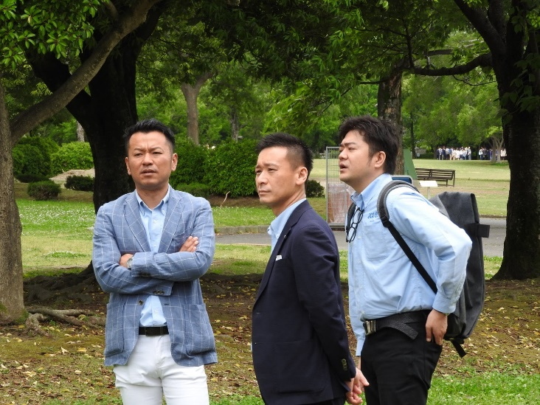 | 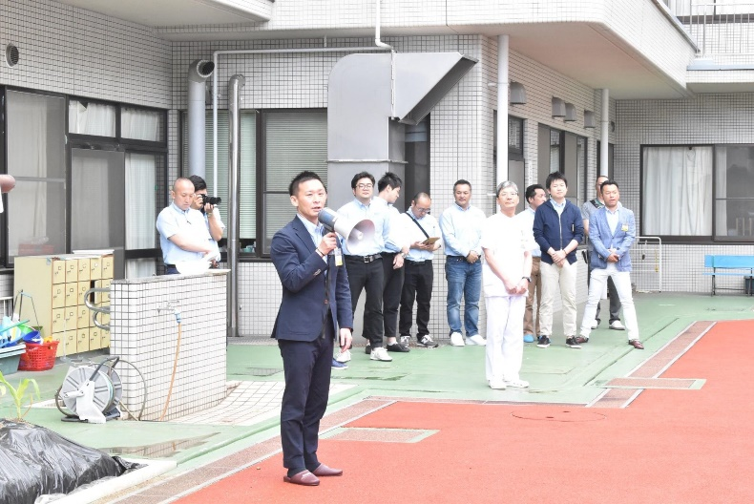
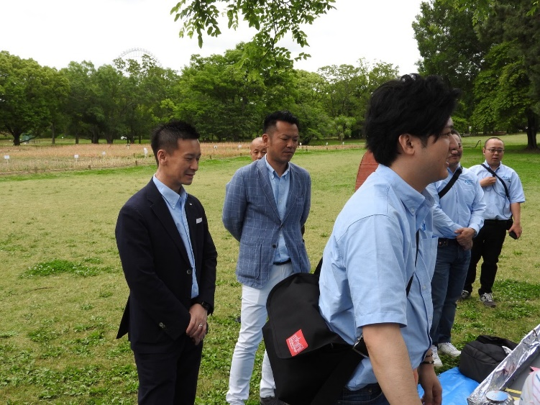 | 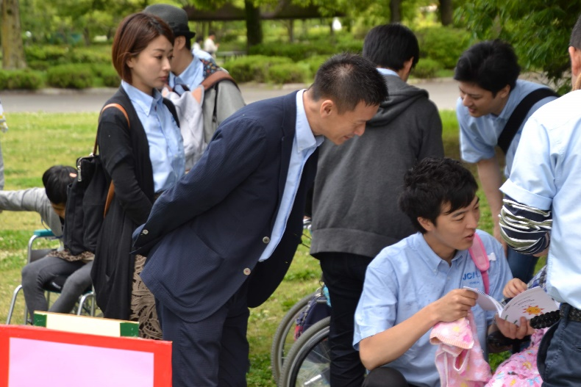

「開発した能力」項目に添付する画像を下部に貼付してください
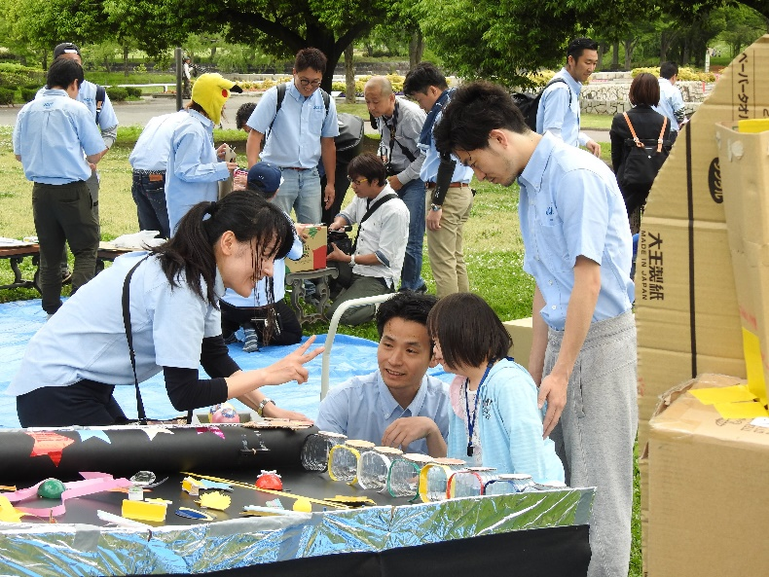 | 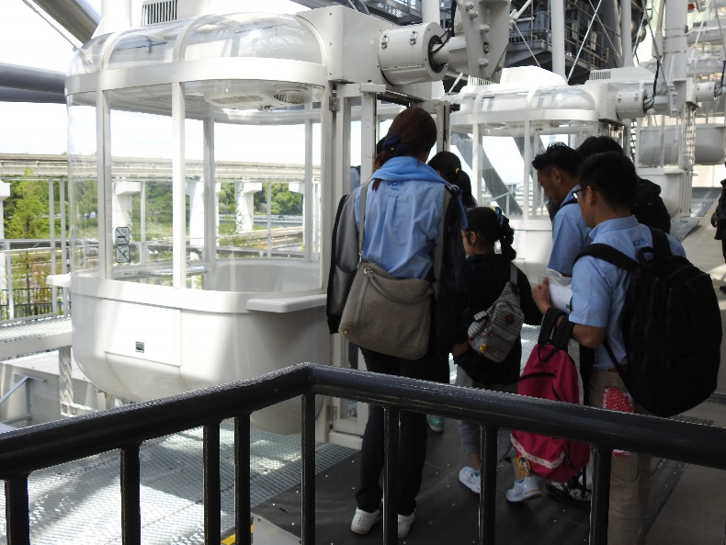
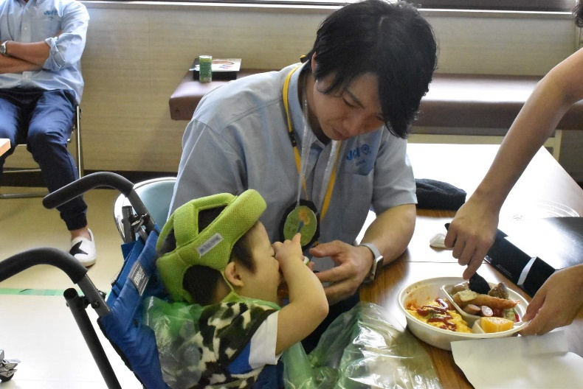 | 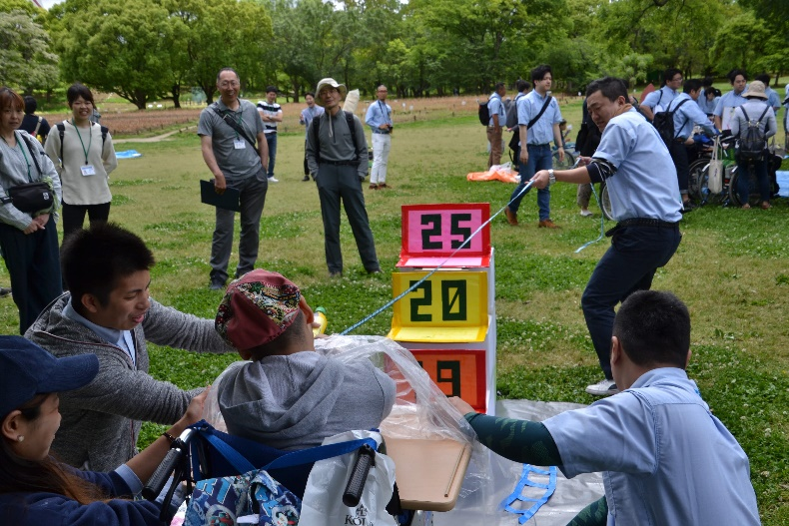

「参加者への影響」項目に添付する画像を下部に貼付してください
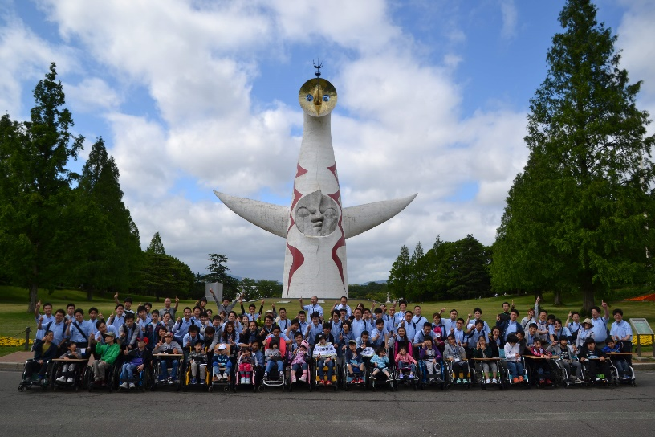 | 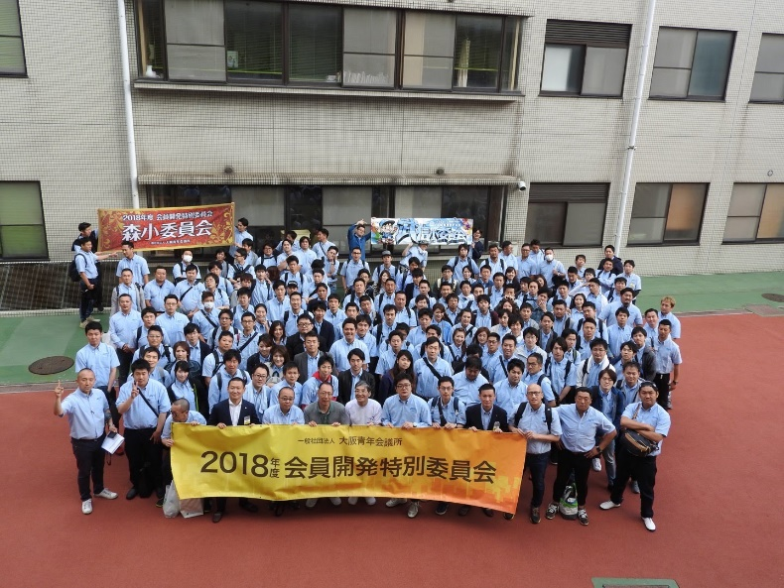
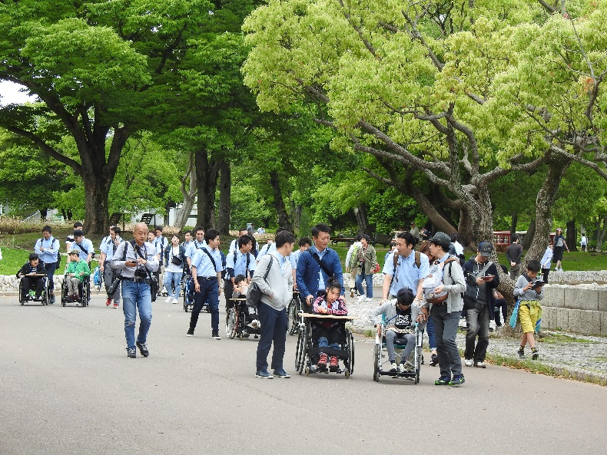 | 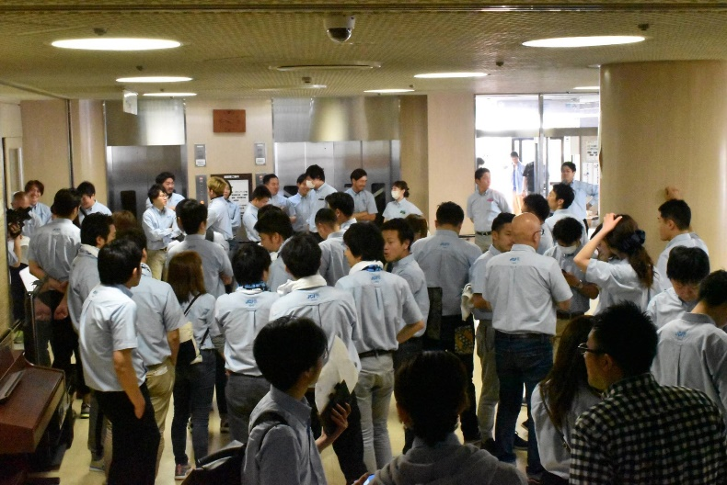

「プログラムの長期的な影響」項目に添付する画像を下部に貼付してください

